ГУБЕРНАТОР ПСКОВСКОЙ ОБЛАСТИ ПОСЕТИЛ ФЕРМЕРСКИЕ ХОЗЯЙСТВА ПЫТАЛОВСКОГО РАЙОНА
13.01.2017

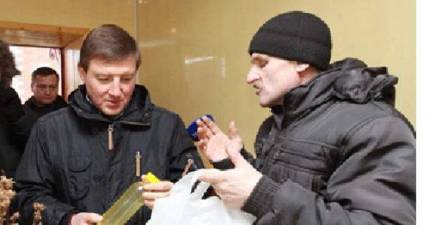
В ходе рабочей поездки Губернатор Псковской области Андрей Турчак побывал в фермерском хозяйстве Олега Федорова в деревне Шелино Пыталовского района.
Фермер занимается разведением птиц и пчеловодством. В его хозяйстве содержится более 300 голов кур, индюков, гусей, уток, есть также передвижная и стационарная пасеки. В летний период на пасеках живет до 200 семей пчел, которые производят до семи видов меда.
Олег Федоров торгует своей продукцией на рынке и поставляет ее в магазины региона. Он показал Главе региона свой магазин с продукцией пчеловодства и угостил Андрея Турчака медовухой. Губернатор приобрел у фермера мед.
В 2016 году Олег Федоров принял участие в областном конкурсе по отбору крестьянских (фермерских) хозяйств и как начинающий фермер получил грант в размере 1,5 млн рублей. Эти средства он использует на строительство нового птичника, колбасного цеха, а также коптильной камеры. По окончании строительных работ его хозяйство будет представлять замкнутый цикл: начиная с инкубатора для разведения птенцов, заканчивая выпуском готовой мясной продукции.
Первую партию товара фермер планирует поставить на рынок региона к осени 2017 года. «Это будет натуральный и экологически чистый продукт», — заверил Андрея Турчака аграрий и поблагодарил Главу региона, Администрации области и района за поддержку.
Он также рассказал о том, что в старом птичнике планирует сделать ремонт и хранить там зерно. В прошлом году фермер собрал 18 тонн зерна и уже к весне запахал 7 гектаров земли.
В свою очередь Губернатор выразил Олегу Федорову благодарность «за труд на земле».

